ПОСТАНОВЛЕНИЕ
АДМИНИСТРАЦИИ ГОРОДА КОГАЛЫМА
Ханты-Мансийского автономного округа - Югры

От | «17» |  | апреля |  | 2018 | г. | № | 795

О внесении изменений
в постановление Администрации
города Когалыма
от 10.10.2017 №2100

В соответствии с Уставом города Когалыма, учитывая пункт 4 протокола заседания рабочей группы по выработке механизмов расширения доступа немуниципальных организаций (коммерческих, некоммерческих) к предоставлению услуг в социальной сфере на территории города Когалыма от 02.03.2018 №2, в целях информационной поддержки социально ориентированных некоммерческих организаций города Когалыма:

1. В приложение к постановлению Администрации города Когалыма от 10.10.2017 №2100 «Об утверждении порядка оказания информационной поддержки социально ориентированным некоммерческим организациям в городе Когалыме» (далее – Порядок) внести следующие изменения:
1.1. по тексту Порядка слова «отдел по связям с общественностью и социальным вопросам Администрации города Когалыма» заменить словами «структурные подразделения Администрации города Когалыма» в соответствующих падежах;
1.2. пункт 1.4 раздела 1 «Общие положения» Порядка изложить в следующей редакции:
«1.4. Информационная поддержка оказывается структурными подразделениями Администрации города Когалыма, а также организационно-методическим отделом по работе с общественными организациями муниципального автономного учреждения «Межшкольный методический центр города Когалыма»;
1.3. абзац 2 пункта 3.2.4 «Организация оказания информационной поддержки» исключить.

2. Опубликовать настоящее постановление в газете «Когалымский вестник» и разместить на официальном сайте Администрации города Когалыма в информационно-телекоммуникационной сети «Интернет» (www.admkogalym.ru).

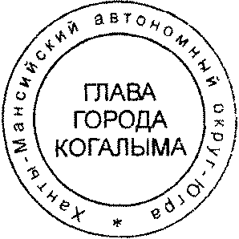
3. Контроль за выполнением постановления возложить на заместителя главы города Когалыма О.В.Мартынову.

Глава города Когалыма Н.Н.Пальчиков

